

PEDOMAN WAWANCARA
GURU :
- Bagaimana pemahaman bapak/ibu tentang pendekatan scientific?
- Apakah bapak/ibu melakukan taraf perencanaan?
- Apakah bapak/ibu sudah menerapkan kegiatan mengamati?
- Apakah bapak/ibu sudah menerapkan kegiatan menanya?
- Apa yang bapak/ibu pahami tentang kegiatan mecoba?
- Apakah bapak/ibu sudah menerapkan kegiatan menalar?
- Apakah bapak/ibu sudah menerapkan kegiatan mengkomunikasikan?
- Apakah bapak/ibu melakukan taraf evaluasi?
- Apakah bapak/ibu melakukan taraf tindak lanjut?
SISWA :
- Apakah guru melakukan taraf perencanaan?
- Apakah guru sudah menerapkan kegiatan mengamati?
- Apakah guru sudah menerapkan kegiatan menanya?
- Apakah guru sudah menerapkan kegiatan mencoba?
- Apakah guru sudah menerapkan kegiatan menalar?
- Apakah guru sudah menerapkan kegiatan mengkomunikasikan?
- Apakah guru melakukan taraf evaluasi?
- Apakah guru melakukan taraf tindak lanjut?

NO | Kegiatan | Proses Pembelajaran
1 | Kegiatan mengamati | 1. Siswa mengamati sebuah gambar tentang  perbedaan dalam buku paket dan  mendiskusikan apa yang dimati.  2. Membacakan hasil pengamatan di depan  kelas.  3. Mengamati gambar tentang batas-batas dalam  berpacaran yakni ada dua gambar yang  diamati. Gambar pertama tentang gaya  pacaran yang negative dan gaya pacaran  positif.  4. Siswa menyampaikan secara lisan hasil  pengamatan tersebut.  5. Siswa mengamati sebuah artikel dan  menuliskan pelajaran yang didaptkan dari  artikel tersebut  6. Siswa mengamati Alkitab dengan membaca  dan menemukan inti dari bacaaan tersebut.
2 | Kegiatan menanya | 1. Siswa bertanya j awab tentang apa yang  diamati  2. Siswa terus melakukan tanya jawab dengan  guru dan juga siswa dengan siswa  3. Guru menanyakan materi minggu lalu  4. Guru menjelaskan  5. Guru memberikan soal dan dikeijakan oleh  siswa secara berdiskusi
3 | Kegiatan mencoba | 1. Siswa diarahkan untuk mempraktekkan apa  yang telah dipelajari  2. Siswa mencari tahu sendiri pengertian atau  makna. Misalnya tentang perbedaan? Apa  maksud dari perbedaan  3. Siswa diberikan tugas untuk mencari  informasi sendiri dari sumber lain misalnya  koran dan artikel  4. Siswa diberikan kesempatan untuk langsung  turun lapangan melakukan wawancara sesuai  dengan daftar yang telah ditentukan
4 | Kegiatan menalar | 1. Siswa diberikan kesempatan untuk menalar  sendiri, menuliskan pengertian dengan bahasa  sendiri
2. Siswa memproses semua informasi yang telah
didapatkan dengan menggunakan penalaran
sendiri.
5 | Kegiatan  mengkomunikasikan | 1. Siswa diberikan tugas untuk membuat  kreativitas, (dalam bentuk slogan, kreativitas  mini)  2. Siswa melaksanakan praktek dengan tes lisan  atas apa yang telah didaptkan selama proses  pembelajaran

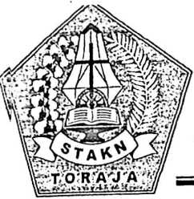
KEMENTERIAN AGAMA
SEKOLAH TINGGI AGAMA KRISTEN NEGERI

(STAKN) TORAJA
Jl. Poros Makale-Makassar Km. 11,5; TIp/Fax. (0423)24620,24064 Batukila
Mengkendek Tana Toraja Email: stakntoraja@vahoo.com
Nomor : 1430/Stk.05/PP.00.9/05/2019
Sifat : Biasa
Lampiran : -
Hal : Permohonan Penelitian
23 Mei 2019
Yth. Kepala Sekolah SMA Negeri 4 Tana Toraja
Kec. Sangalla’, Kab. Tana Toraja
di ~
Tempat
Dengan hormat,
Dalam rangka menyelesaikan studi SI di STAKN Toraja, maka perlu diadakan
penelitian lapangan. Untuk itu kami mohon kesediaan Bapak/Ibu untuk memberikan izin
penelitian kepada:
NAMA
NIRM
Jurusan
: Tiwiarti Pagau’
: 1020154088
: Pendidikan Agama Kr isten
yang akan meneliti tentang : Implementasi Pendekatan Scientific di SMAN 4 Tana Toraja
Demikian, atas perhatian dan kerjasama yang baik, kami ucapkan terima kasih.


~ PEMERINTAH PROVINSI SULAWESI SELATAN
CABANG DINAS PENDIDIKAN WILAYAH X
gwfeS UPT SEKOLAH MENENGAH ATAS NEGERI 4 TANA TORAJA
\^^lamat:JI. Kambira Kaero Kec.Sangalla-Kab.Tana Toraja Telp. 0423-24117
Website: sman4tator.sch.id; emailsmanegeri1sangalla@yahoo.co.id

SURAT KETERANGAN TELAH MELAKSANAKAN PENELITIAN
NO:420/313-SMA.4/TATOR/DISDIK
: TIWIARTI PAGAU
: Sepang, 06 September 1995
: 1020154088
: Pendidikan Agama Kristen
: Makale
Yang bertanda tangan dibawah ini, Kepala UPT SMA Negeri 4 Tana Toraja
menerangkan bahwa :
Nama
Tempat/tgl. lahir
NIRM
Jurusan
Alamat
Bahwa yang bersangkutan telah melaksanakan Penelitian di SMA Negeri 4 Tana Toraja
Kec.Sangalla Kab.Tana Toraja, dari tanggal, 24 Mei s.d. 10 Juni 2019 dengan judul:
“ Implementasi Pendekatan Scientific Pembelajaran PAK ”
Demikian Surat Keteragan ini kami berikan kepada yang bersangkutan untuk urusan
selanjutnya.
Sangalla, 24 Juni 2019
A.n.KejiafaF'UPT SMAN 4 Tana Toraja
Wakasek KurikuWm,
^?Drs.^ato Risa
NIP 196806301991031006

LEMBARAN KONSULTASI BIMBINGAN SKRIPSI.
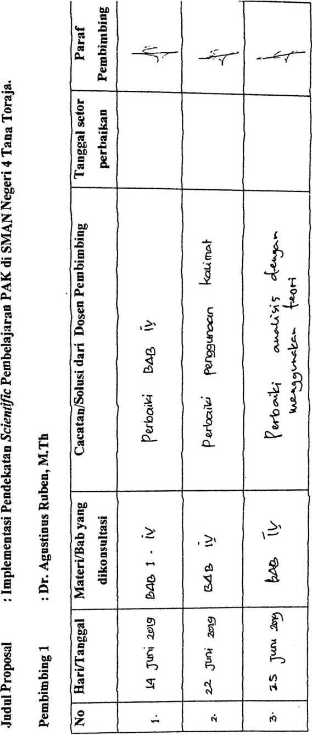

y —
s  4/*  15  A | A  £
J.
-1 | J
 | t’
3S  5  -S>  4-  «*? | 'A
Cl
I
•>1

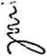
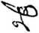
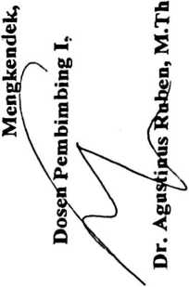
LEMBARAN KONSULTASI BIMBINGAN SKRIPSI
